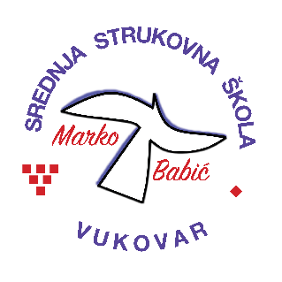 | Srednja strukovna škola Marko Babić
 | Domovinskog rata 58, 32010 Vukovar
Tel: (032) 424-970
e-mail: ured@ss-markobabic-vu.skole.hr
www.ss-markobabic-vu.skole.hr
OIB: 93128197410, MB: 01417193

Obrazovni sektor: Osobne, usluge zaštite i druge usluge
Zanimanje: Kozmetičar – jedinstveni model obrazovanja
Razred: 3.d
Školska godina: 2025./2026.
Mentor: Kata Kuzmanić, strukovni učitelj

Teme za izradbu i obranu završnoga rada

1. Depilacija cijelih nogu
2. Depilacija ruku i potkoljenica
3. Masaža cijelog tijela
4. Tretman lica masne kože
5. Postupak manikure sa nanošenjem trajnog laka
6. Mehaničko čišćenje kože lica
7. Oblikovanje i bojanje obrva i trepavica
8. Večernja šminka
9. Dnevna šminka
10. Nadogradnja noktiju sa nail artom

